|  |
| --- |
| Техническое задание |

Содержание

1. Фреймворки и языки программирования 3

2. Графическое оформление 3

3. Сроки выполнения 3

4. Аппаратное-техническое обеспечение 3

5. Производительность системы 4

6. Взаимодействие с внешними системами 4

7. Описание взаимодействия подсистем 4

8. Информационная безопасность 4

8.1. Разграничение прав пользователей: 4

9. Доступность для людей с ограниченными возможностями 5

10. Сценарии работы пользователя в информационной системе 5

10.1. Сценарий 1 5

10.2. Сценарий 2 5

10.3. Сценарий 3 5

10.4. Сценарий 4 6

11. Схема базы данных 7

12. Модель предметной области 8

13. Макеты интерфейсов 8

# Фреймворки и языки программирования

Проект выполнен без использования фреймворков. Основной язык программирования для написания – PHP. Для вёрстки используется язык разметки HTML, стили CSS. Для работы с базой данных – язык запросов SQL.

# Графическое оформление

Сайт построен с использованием контейнеров. Дизайн должен быть адаптивен и подходить под все разрешения экранов.

Основные цвета сайта: красный, чёрный, белый. Оттенки подобраны таким образом, чтобы сайт был приятен для просмотра.

Сверху на каждой странице размещается шапка сайта с фирменным логотипом ТЦ, меню для быстрой навигации и кнопка входа и регистрации (выхода для авторизовавшихся пользователей). Ниже расположен блок контента, который будет выводить разную информацию для каждой страницы сайта за исключением блока 8 последних новостей, который тоже должен быть расположен на каждой странице. Снизу на каждой странице расположен подвал сайта с текстом копирайта (авторских прав), навигационным меню и логотипом ТЦ.

На главной странице сверху размещён слайдер изображений с рекламной информацией и выводом важных новостей со ссылками для перехода на новость.

Шрифт для сайта – «Gotham Pro». Размеры заголовков – 15 пикселей, обычного текста – 10 пикселей. Заголовки расположены по центру. Отступ для обычного текста – 15 пикселей от края контейнера.

# Сроки выполнения

Разработать проект необходимо не более чем за 10 часов. 4 из которых используется на вёрстку и дизайн и 6 часов на серверное и клиентское программирование.

# Аппаратное-техническое обеспечение

Проект должен корректно отображаться в браузерах Google Chrome 11.0 и IE 8.0 на компьютерах. На мобильных устройствах с версией операционной системы Android 5.0 и iOS 9.

Сервер для размещения проекта должен работать на базе процессора с частотой 3.9ГГц, иметь SSD диск с объёмом не менее 60Гб и подключение к сети 100мБит/c.

# Производительность системы

Страницы сайта должны загружаться не более, чем за секунду. Скорость обработки запросов 0.5 секунд.

# Взаимодействие с внешними системами

Должен быть установлен счётчик «Яндекс.Метрика» для отслеживания посещаемости и других данных.

Для оперативного оповещения пользователей о важных событиях в системе, новости с пометкой «Важное» отправляются пользователям по почте и получают соответствующую метку с подписью на главной странице сайта и на странице новости.

# Описание взаимодействия подсистем

Взаимодействие с базой данных для хранения контента сайта и данных пользователей.

# Информационная безопасность

Проект должен быть настроен на подключение через HTTPS.

Файлы проекта не должны быть доступны для просмотра обычным пользователям, руководителям предприятия центра и руководителям ТРЦ.

Для безопасного хранения данных пользователей необходимо использовать технологию хеширования MD5.

## Разграничение прав пользователей

* обычный пользователь имеет доступ на просмотр предприятий центра, времени их работы и другой сопутствующей информации, а также может подать заявление по форме на аренду помещения центра;
* страницы сайта с размещением информации о работе торговой точки и рекламной информации доступны только руководителю предприятия центра;
* руководитель ТРЦ имеет доступ на изменение ролей пользователей. Он может назначать руководителей торговых точек и размещать объявления об аренде помещений;
* администратор системы – управляет системой. Может изменять и размещать любую информацию.

Все пользователи могут оставлять комментарии о работе торговых точек центра. Руководитель ТРЦ, руководители торговых точек и администратор системы могут отвечать на комментарии. При этом руководители торговых точек должны иметь доступ только к тем комментариям, которые относятся к работе их предприятия. Один руководитель предприятия может иметь несколько торговых точек.

# Доступность для людей с ограниченными возможностями

В проекте должна быть реализована возможность переключения режима отображения сайта на «Версию для слабовидящих». При его активации цвета сайта сменяются на более простые для восприятия – чёрный/белый, шрифт увеличивается на несколько пунктов, в зависимости от его назначения. Для заголовков – 25 пикселей, для обычного текста – 15 пикселей. Адаптивность сохраняется.

# Сценарии работы пользователя в информационной системе

## Сценарий 1

Незарегистрированный пользователь заходит на сайт и попадает на главную страницу. Имеет доступ на просмотр основного контента сайта (просмотр предприятий центра, времени их работы, блоку новостей), но не может добавлять комментарии. Также может подать заявление по форме на аренду помещения центра.

## Сценарий 2

Пользователь заходит на сайт и может зарегистрироваться. Нажимает на соответствующую кнопку в шапке сайта и попадает на форму регистрации. После ввода всех данных и по нажатию кнопки «Зарегистрироваться» его данные отправляются руководителю ТРЦ для подтверждения и активации аккаунта пользователя.

## Сценарий 3

Пользователь заходит на сайт и может авторизоваться под аккаунтом. Он нажимает на соответствующую кнопку в шапке сайта и попадает на страницу для входа на сервис. После правильного ввода всех данных, по нажатию кнопки «Войти» его перенаправляет на главную страницу сайта. Вместо кнопок для входа и регистрации он видит кнопку для входа в личный кабинет управления аккаунтом и панели управления системой, в зависимости от его роли.

## Сценарий 4

Пользователь заходит на сайт и может авторизоваться под аккаунтом. Он нажимает на соответствующую кнопку в шапке сайта и попадает на страницу для входа на сервис. После неправильного ввода всех данных, по нажатию кнопки «Войти» пользователь видит сообщение с информацией о допущенных ошибках.

# Схема базы данных



Рисунок 1 – Схема базы данных

# Модель предметной области



Рисунок 2 – Диаграмма IDEF0

# Макеты интерфейсов

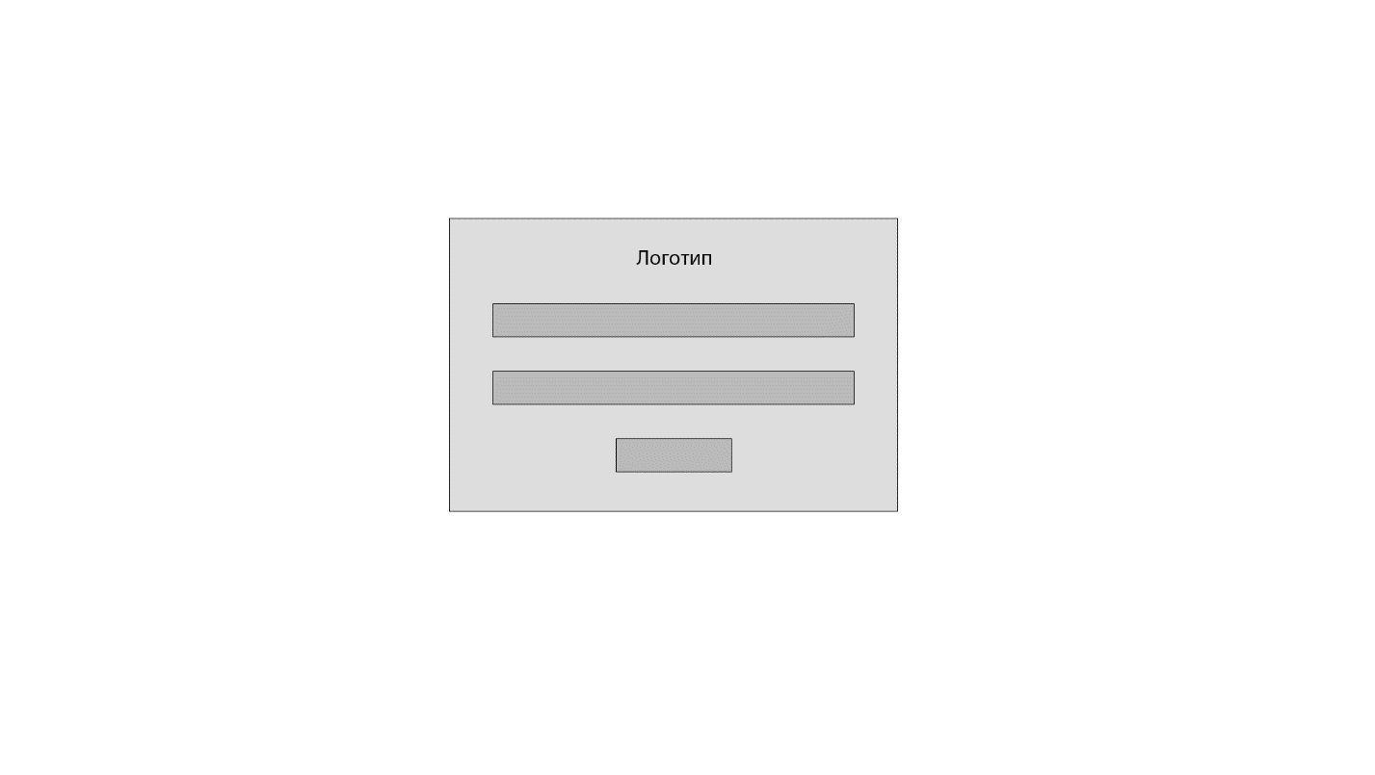

Рисунок 3 – Макет страницы авторизации

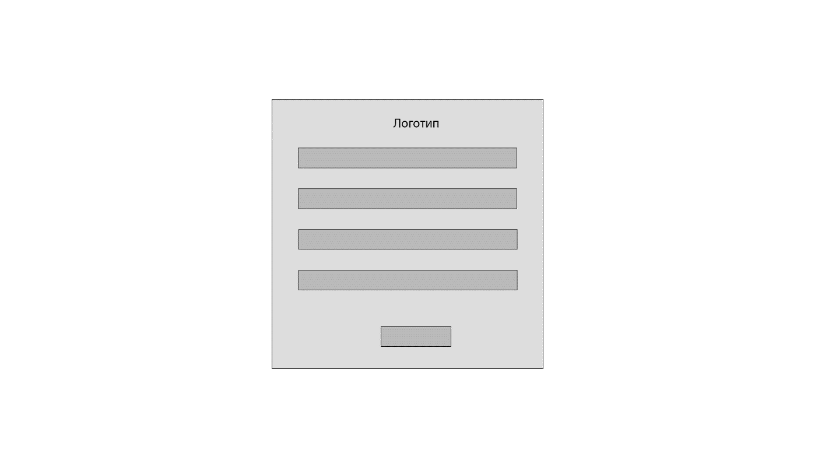

Рисунок 4 – Макет страницы регистрации

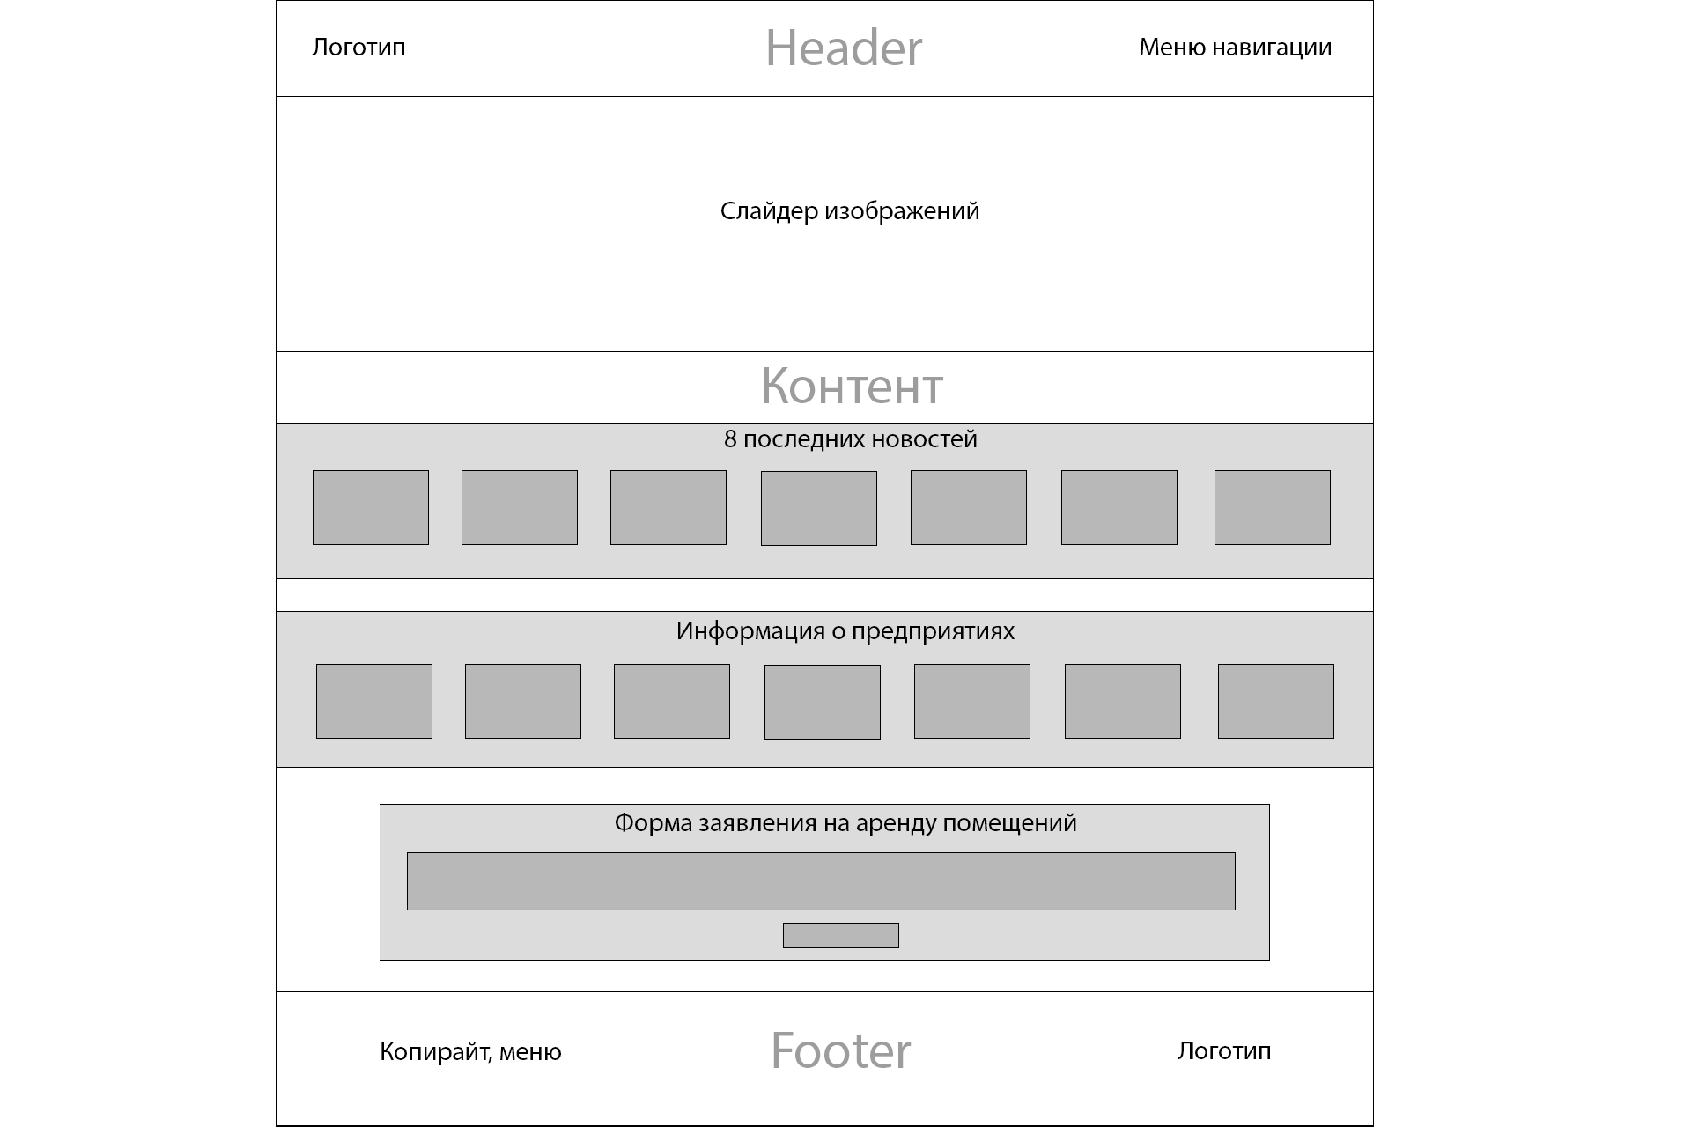

Рисунок 5 – Макет главной страницы

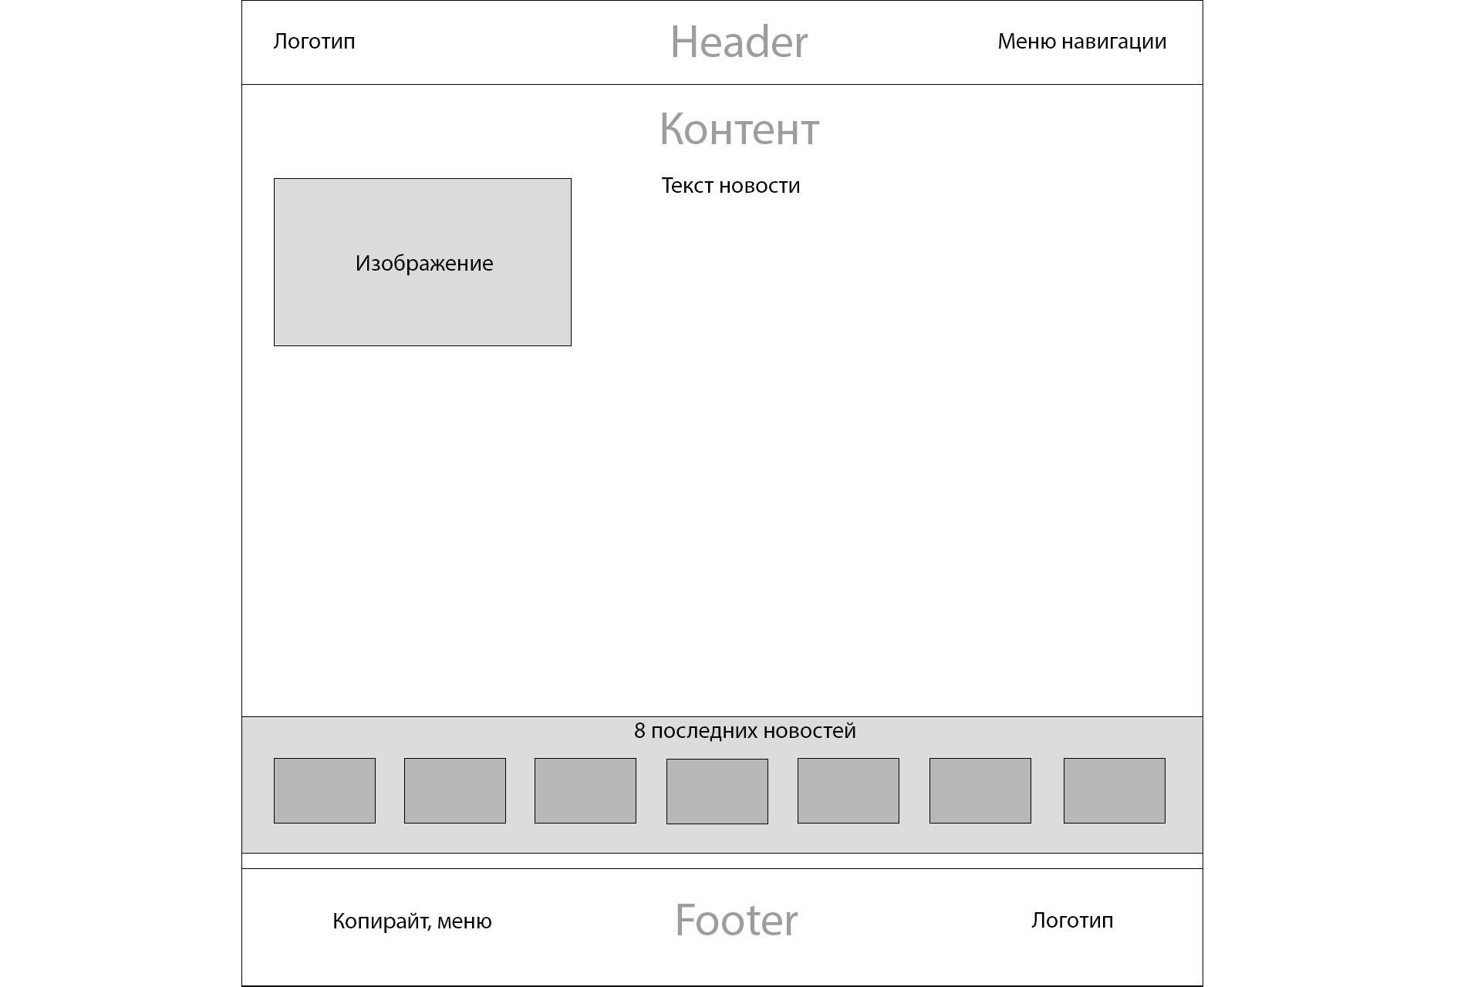

Рисунок 6 – Макет страницы с новостью

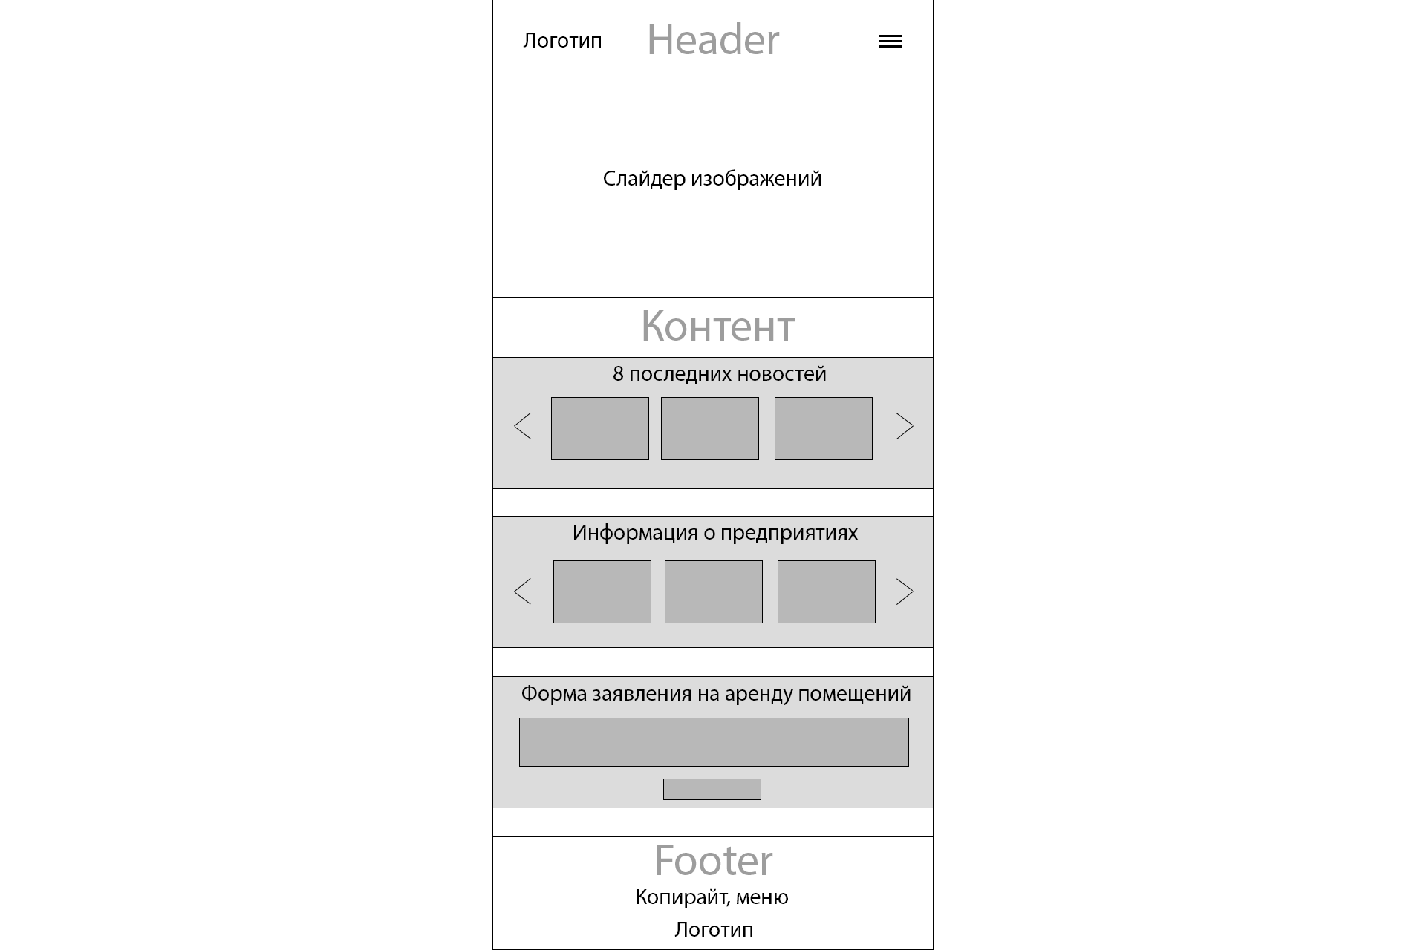

Рисунок 7 – макет мобильного вида главной страницы